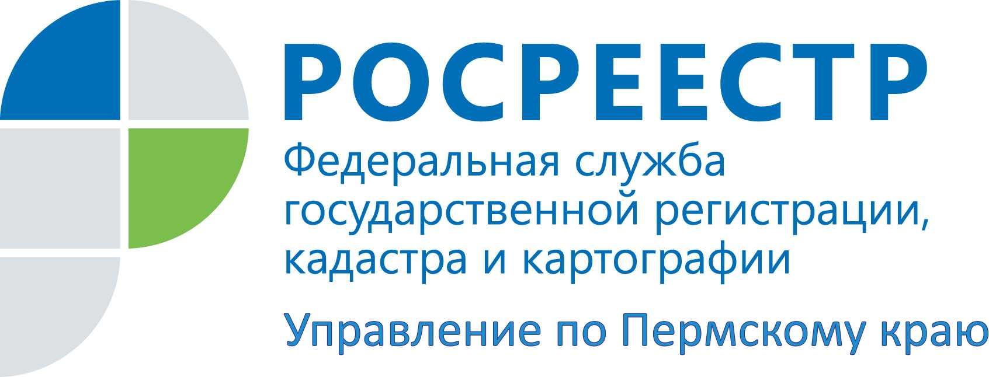
ПРЕСС-РЕЛИЗ
24 сентября в региональном Управлении Росреестра ответят на вопросы по земельному надзору
Пермь, 21 сентября 2015 года, – 24 сентября с 13.00 до 15.00 в краевом Управлении Росреестра состоится тематическая «горячая» телефонная линия по вопросам государственного земельного надзора. Телефон «горячей» линии (342) 218-35-34.
В 2015 году существенно увеличились штрафы за нарушения земельного законодательства. За самые распространенные в сфере земельных отношений правонарушения — самовольное занятие земельного участка и использование земельных участков не по целевому назначению – штрафы увеличились в 10 раз. Для юрлиц штрафы измеряются в сотнях тысяч рублей. Однако землевладельцы по-прежнему допускают нарушения земельного законодательства. Обратившись на горячую линию, можно узнать о том:
- есть ли план проведения проверок граждан, юридических лиц, индивидуальных предпринимателей и где он размещен?
- в каких случаях может быть проведена внеплановая проверка в отношении землепользователя?
- может ли предприниматель оспорить свое включение в план проверочных мероприятий Управления?
- какие смягчающие обстоятельства учитываются при определении размера штрафа?
- в какой срок необходимо оплатить штраф и возможна ли рассрочка платежа?
- что такое административное обследование земельного участка и требуется ли разрешение прокуратуры для его проведения?
- что может стать поводом для проверки госземнадзора?

Контакты для СМИ
Пресс-служба Управления Федеральной службы
государственной регистрации, кадастра и картографии (Росреестр) по Пермскому краю
Светлана Пономарева
+7 342 218-35-82
Диляра Моргун, Наталья Панкова
+7 342 218-35-83
press@rosreestr59.ru
www.to59.rosreestr.ru

